
Дисциплина: МДК.05.03 Тестирование информационных систем
Баг-репорт по заданию № 1 (тема 3.1) на тему: «Дефекты веб-сервиса „Конференции.РФ“».

Выполнил:
Группа: 3ИСП9-45
Студент: Дыбин Арсений Евгеньевич

Проверил преподаватель:
Кондыбаева А.Б.

Москва 2026 г.

Баг-репорты по результатам тестирования
Дефекты обнаружены при выполнении чек-листа и тест-кейсов (файлы Чек-лист.xlsx и Тест-кейсы.xlsx). Основной баг-репорт — BUG-01 (найден тест-кейсом TC-05); ниже оформлены ещё два дефекта, найденные при прохождении чек-листа.

BUG-01. Можно подать заявку на мероприятие, которое уже прошло
Поле | Значение
Проект | Конференции.РФ
Компонент | Заявки / Главная страница
Серьёзность (Severity) | Major (значительный)
Приоритет (Priority) | High (высокий)
Статус | Открыт (New)
Окружение | Chromium 153.0.8010.12 (headless, Playwright); http://127.0.0.1:5000 (локальный запуск); сборка ПР 14
Автор | студент 4 курса
Дата | 29.10.2026

Шаги воспроизведения
- Открыть главную страницу http://127.0.0.1:5000/ (текущая дата — 29.10.2026).
- Найти карточку мероприятия «ИИ в образовании» с датой 2026-10-10 — у неё нет пометки «прошло», кнопка «Подать заявку» активна.
- Войти как участник petrova02 / Password1.
- Перейти в «Новая заявка», в списке «Мероприятие» выбрать «ИИ в образовании (2026-10-10)».
- Выбрать способ оплаты «Банковская карта», помещение «Онлайн-трансляция».
- Нажать «Отправить заявку».

Ожидаемый результат
Прошедшее мероприятие не предлагается для записи (скрыто из списка или помечено как недоступное). При отправке заявки на прошедшую дату сервер возвращает ошибку «Запись на мероприятие закрыта», заявка не создаётся.

Фактический результат
Заявка успешно создана: выводится сообщение «Заявка отправлена», в разделе «Мои заявки» появляется заявка № 6 на «ИИ в образовании» (10.10.2026) со статусом «Новая». Администратор получает заявку, которую невозможно выполнить.

Дополнительно
Причина (по коду): ApplicationValidator проверяет только существование мероприятия (events.get), но не сравнивает event_date с текущей датой. Предлагаемое исправление: добавить проверку даты в валидатор и не выводить прошедшие мероприятия в списке формы.

Вложения
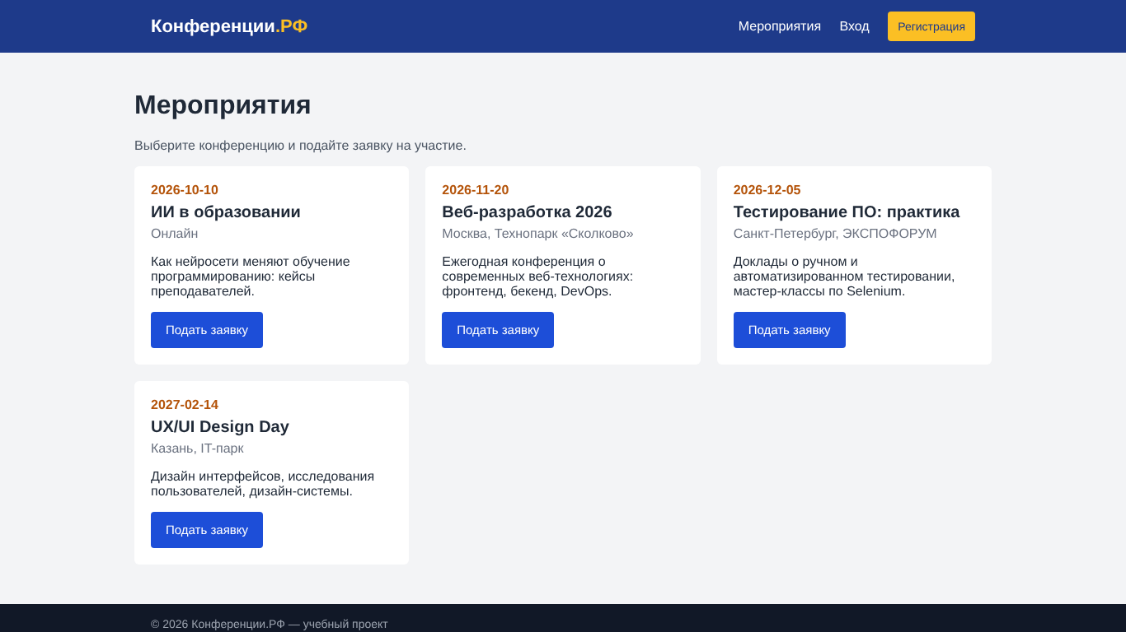
Рисунок 1 — BUG-01: прошедшее мероприятие с активной кнопкой «Подать заявку»
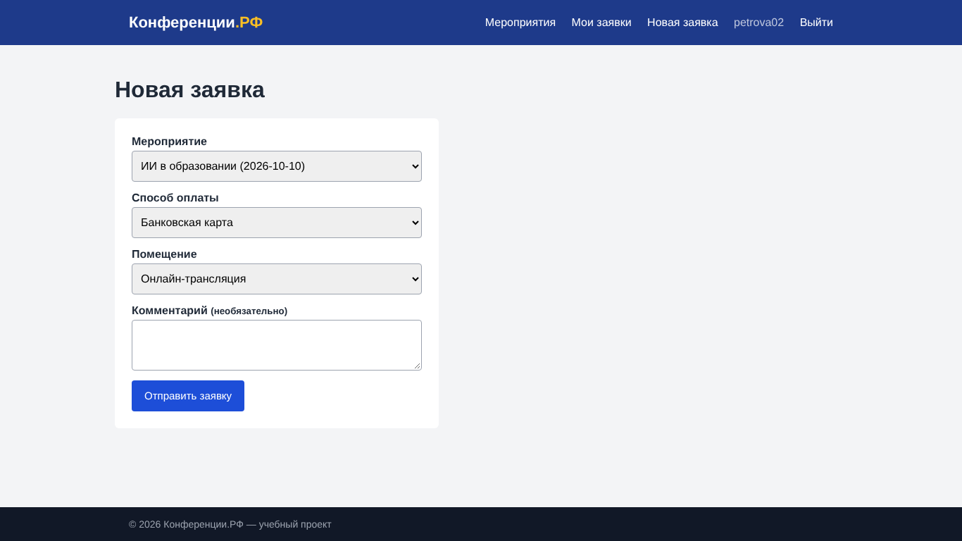
Рисунок 2 — BUG-01: в форме можно выбрать прошедшее мероприятие
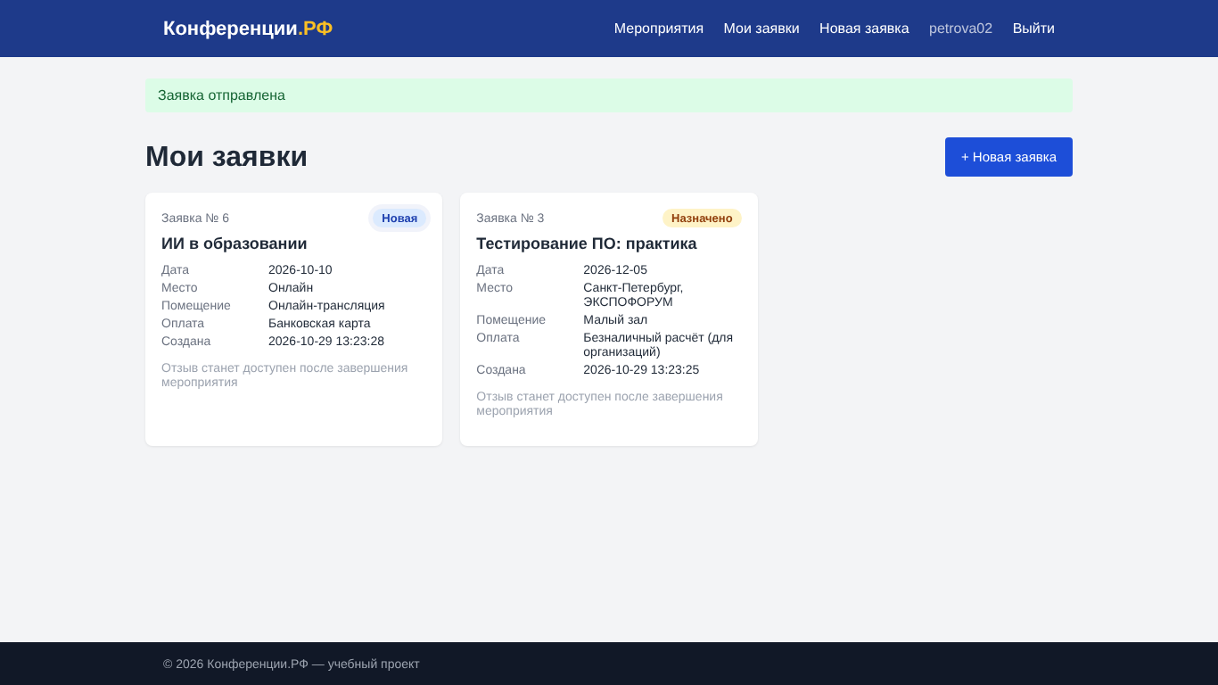
Рисунок 3 — BUG-01: фактический результат — заявка создана

BUG-02. Логин считается уникальным только с учётом регистра (IVANOV01 ≠ ivanov01)
Поле | Значение
Проект | Конференции.РФ
Компонент | Регистрация
Серьёзность (Severity) | Major (значительный)
Приоритет (Priority) | Medium (средний)
Статус | Открыт (New)
Окружение | Chromium 153.0.8010.12 (headless, Playwright); http://127.0.0.1:5000 (локальный запуск); сборка ПР 14
Автор | студент 4 курса
Дата | 29.10.2026

Шаги воспроизведения
- Убедиться, что зарегистрирован пользователь ivanov01.
- Открыть /register.
- Ввести логин «IVANOV01», пароль «Other1234», ФИО «Другой Пользователь», телефон «8(999)000-11-22», email «other@mail.ru».
- Нажать «Зарегистрироваться».

Ожидаемый результат
Отказ с сообщением «Пользователь с таким логином уже существует»: логины, отличающиеся только регистром букв, должны считаться одинаковыми.

Фактический результат
Регистрация проходит успешно, создаётся второй аккаунт IVANOV01. Пользователей легко перепутать (в том числе администратору), возможна подмена личности.

Дополнительно
Причина: поиск пользователя выполняется запросом WHERE login = ?, а в SQLite сравнение строк по умолчанию чувствительно к регистру. Исправление: хранить логин с COLLATE NOCASE или сравнивать lower(login).

Вложения
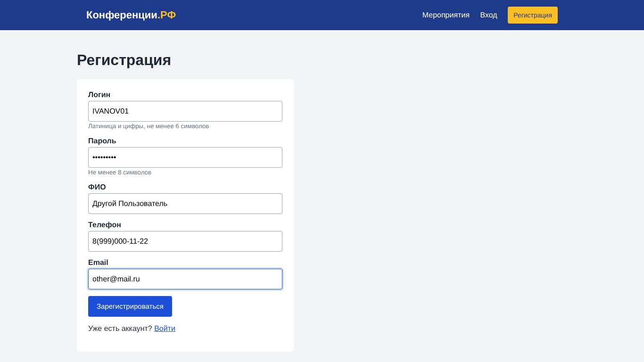
Рисунок 4 — BUG-02: ввод логина, отличающегося только регистром
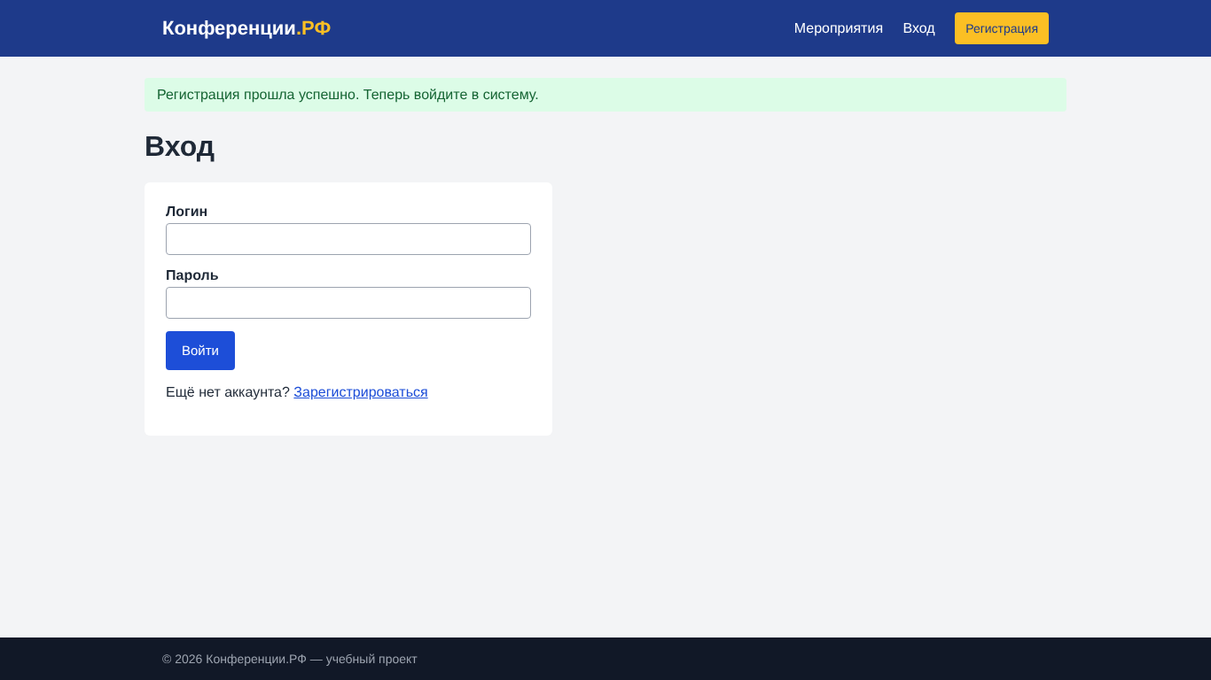
Рисунок 5 — BUG-02: регистрация прошла успешно

BUG-03. Повторная заявка на то же мероприятие создаёт дубликат
Поле | Значение
Проект | Конференции.РФ
Компонент | Заявки
Серьёзность (Severity) | Minor (незначительный)
Приоритет (Priority) | Medium (средний)
Статус | Открыт (New)
Окружение | Chromium 153.0.8010.12 (headless, Playwright); http://127.0.0.1:5000 (локальный запуск); сборка ПР 14
Автор | студент 4 курса
Дата | 29.10.2026

Шаги воспроизведения
- Войти как участник sidorov03 / Password1.
- Создать заявку на «Тестирование ПО: практика» (карта, большой зал).
- Сразу создать вторую заявку с теми же значениями.

Ожидаемый результат
Вторая заявка не создаётся: сообщение «Вы уже подали заявку на это мероприятие».

Фактический результат
Создаются две одинаковые заявки; администратору приходится обрабатывать дубли.

Вложения
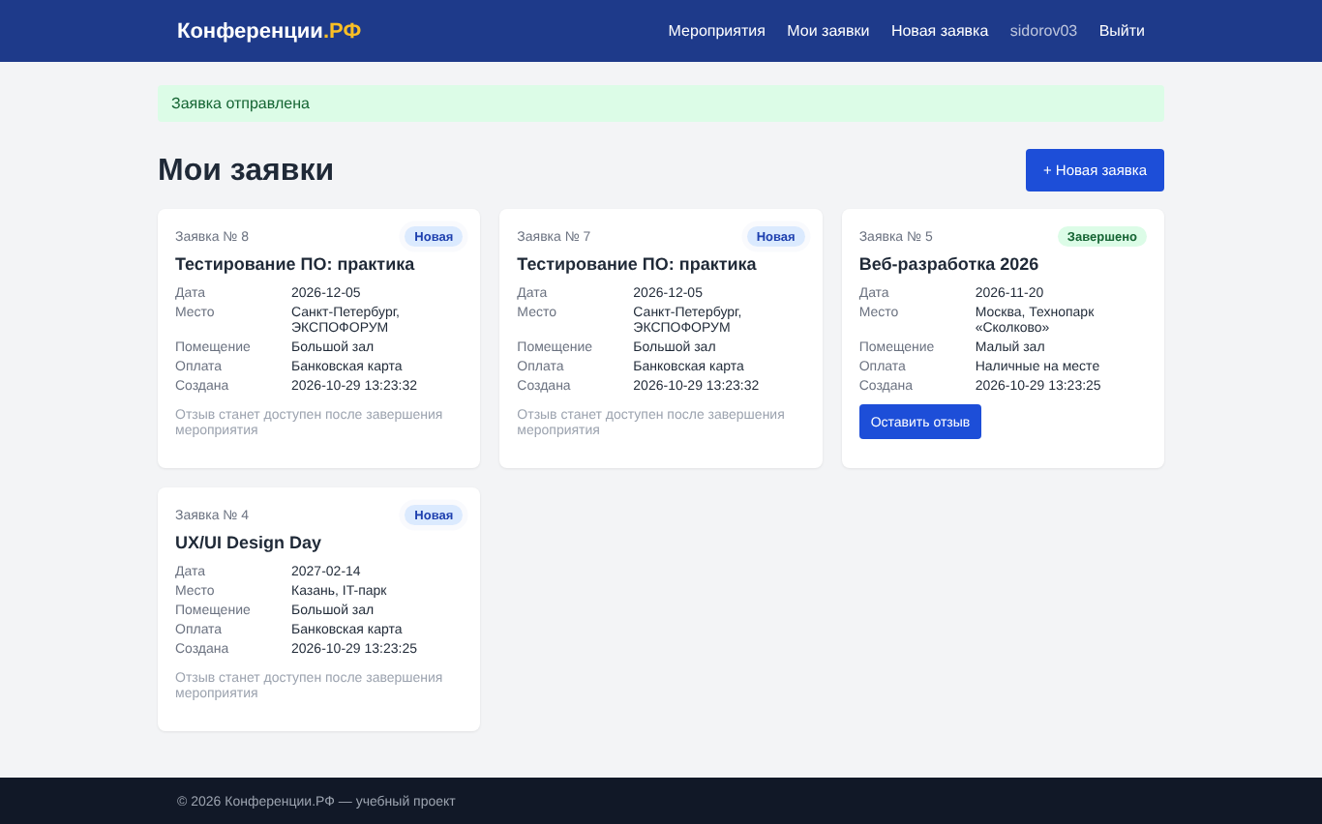
Рисунок 6 — BUG-03: две одинаковые заявки на одно мероприятие

